中国科学院软件研究所
课程文档

课程名称 | ： | 《openEuler应用编程技术》
教师姓名 | ：
提交时间 | ：

中国科学院软件研究所智能软件研究中心制
课程  名称 | 《openEuler应用编程技术》 |  | 章 |  | 第五章 |  |  | 课程类型
课程  名称 |  |  | 节 |  | 第三节 |  |  | 授课(√ )  实训( )
名称 | Linux进程间通信 |  |  |  |  |  |  | 授课(√ )  实训( )
教师 |  | 课时 |  |  |  | 1课时
参考  资料 | 《Unix环境高级编程》
教学  目的  要求 | 理解Unix进程通信和System V进程通信的区别  掌握6种进程间通信机制的基本原理  掌握不同进程间通信方式系统调用函数  掌握6种进程间通信方式的本质区别
教学  重点  难点 |  |  |  | PPT页面 |  |  | 时间分配
教学  重点  难点 | 教学重点
教学  重点  难点 | - 理解Unix进程通信和System V进程通信的区别 |  |  | 2-53页 |  |  | 40分钟
教学  重点  难点 | - 掌握6种进程间通信机制的基本原理 |  |  | 2-53页 |  |  | 40分钟
教学  重点  难点 | 教学难点
教学  重点  难点 | - 不同进程间通信方式系统调用函数的掌握 |  |  | 2-53页 |  |  | 40分钟
 | - 6种进程间通信方式的本质区别 |  |  | 2-53页 |  |  | 40分钟

教学方法
本授课以课堂讲授为主，与课堂实时练习方式相结合
教学内容 | 操作演示 | 知识点
PPT第1页:  接下来讲第三讲进程间通信 |  | 提纲
PPT第2页:  在以前的概念里，进程是独立的。不同的进程之间基本上没有关联，一般情况下是不会发生一个进程访问另一个进程的资源的情况。就像我们班里的各个同学一样，假设我们每个人都是一个进程，虽然都是一个独立的个体，但是我们有很多需求，我们要共同做作业，我们之间要交流信息。  目前Linux体系是提供进程间交互的方式， 包括同一主机上进程通信方式和不同主机进程间通信方式。  不同主机进程间通信方式主要包括两种：RPC远程过程调用、Socket。这两个这章先不讲。我们主要讲六种进程间通信方式：无名管道、有名管道、信号、消息队列、信号量、共享内存。 |  | 进程间通信定义
PPT第3页:  进程间通信的作用有包括数据传输：一个进程的数据发送给另一个进程；  共享数据：比如大家交的是同一份文档，需要对这份文档进行共享；  通知事件：比如我有一件事要告诉你，也就是我要发送消息；  资源共享：用到锁、同步的机制，也就是进程之间也要进行资源的共享； |  | 进程间通信作用
PPT第4页:  第五章这一讲的逻辑是非常的清晰，讲Linux系统的6种进程间通信方式，大家主要学习每种进程间通信方式是什么样的，它们之间有什么区别。 |  | 提纲
PPT第5页:  首先介绍一下无名管道，无名管道是什么呢？ |  | 提纲
PPT第6页:  在执行Shell脚本的时候，都会有标准的输入、输出设备、错误输出设备。大家都用过这个竖杠“|”，这个竖杠就是有名管道，ps|grep bash，这是两个进程，把ps进程的输出作为了grep 的输入，大家比较熟悉。  无名管道有什么特点呢？  无名管道是一种特殊类型的文件，也就是在无名管道创建后才存在，结束后会自动的消失，所以大家一般都没有看到无名管道的文件是怎么样的；  无名管道是单向的，就像自来水管从上到下流动的过程是单向的；  无名管道只能在具有亲缘关系的进程间实现通信，如果两个进程既不是父子关系也不是兄弟关系，它们之间的无名管道是失效的。  无名管道是比较常用，比较简单的一种进程间通信方式。 |  | 无名管道
PPT第7页:  无名管道涉及的函数pipe(),pipe()函数用于创建一个无名管道，该函数有两个参数。如果系统调用成功，参数数组将包括管道使用的两个文件描述符，分别指向两个数据流。当调用失败时会产生不同那个的errno.。  errno 为EMFILE表示没有空闲的文件描述符。  errno 为 ENFILE 表示系统文件表已满。  errno 为 EFAULT 表示fd数组无效。 |  | 无名管道
PPT第8页:  第一个参数pipedes[0]是用于读取管道，第二个参数pipedes[1]是用于写入管道。这里问下同学们，两个参数可以对调吗？第一参数用来写，第二个参数用来读吗？（停顿2s），不可以，因为无名管道是单工的。  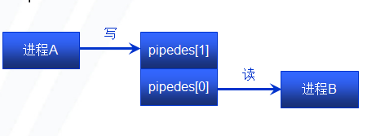 |  | 无名管道
PPT第9页:  无名管道有很多种操作方法，读、写无名管道都是采用无缓冲区I/O方式实现的。大家记一下无缓冲区I/O，如果后面有时间我们问一下大家全缓冲区I/O？  因为无名管道是一个特殊的文件，所以通过read\write函数读写这个文件，在写的时候如果管道已经被填满，管道就会处于阻塞状态，也就写不进去。  接下来给出通过pipe()函数创建无名管道的一个简单例子。 |  | 无名管道
PPT第10页:  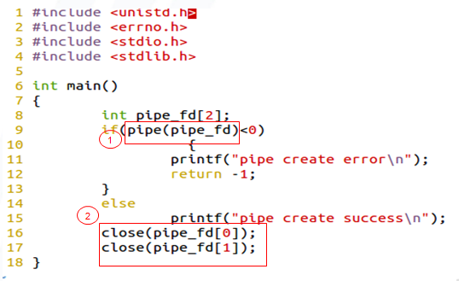  首先创建一个管道，然后判断是否创建成功，  不成功就打印创建出错，  成功就打印创建成功，  最后关闭管道的读端和写端。  第8行首先定义一个数组，管道的两个文件描述符。  第9行通过函数pipe(pipe_fd)建立了一个管道，并且判断返回值是否小于0（标号1）。  第10-13行小于0打印创建管道失败。  第14-15行不小于0的话打印创建管道成功。  第16行是关闭读管道(标号2)。  第17行是关闭写管道（标号2）。 |  | 无名管道
PPT第11页:  在POSIX2的标准下还提供了popen()、pclose()这两个函数来实现流数据的输入或者输出重定向和关闭。用popen()这个函数打开一个网站。  其实这两组函数的机制都属于无名管道，都满足单向的，有亲缘关系的进程之间通信的性质，只是两种不同函数的实现方式而已。  接下来给出通过popen()、pclose函数创建无名管道的一个简单例子。 |  | 无名管道
PPT第12页：  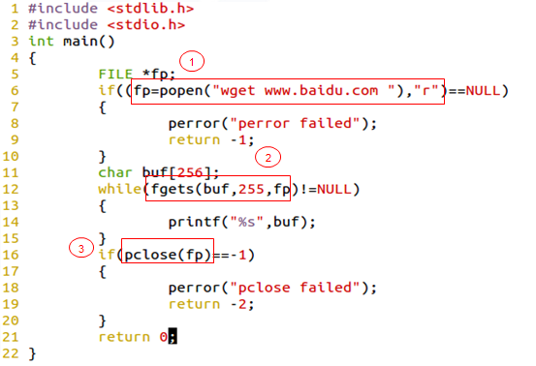  首先创建一个管道，将下载到的百度首页内容通过管道读取到FILE*fp.，  然后将FILE*fp的数据流读取到buf中，  最后关闭数据流。  第6行通过popen()函数创建一个管道下载百度的首页内容，权限用了r表示可以读第一个参数的输出结果的数据（标号1）。  第12-15行将FILE*fp的数据流读取到buf中并打印输出的数据（标号2）。  第16行关闭这个文件流（标号3）。 |  | 无名管道示例代码

PPT第13页:
刚才对无名管道的一些知识进行讲解，接下来看下有名管道。
PPT第14页:  有名管道和无名管道基本相同，它本质上还是以文件的形式存在操作系统上，那和无名管道有什么不同呢？  第一：无名管道只能在有亲缘关系的进程间通信，有名管道可以在没有亲缘关系的进程间通信。  第二：无名管道在进程通信结束之后会消失，但是有名管道  是一直保存的，保存的是有名管道文件，不保存管道的内容。  接下来我们看下通过shell命令来创建和使用一个有名管道的例子。 |  | 有名管道
PPT第15页: | 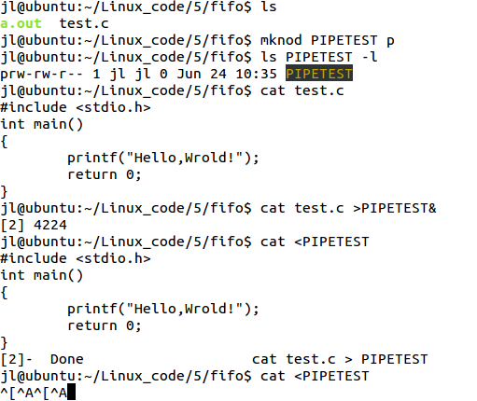  通过一个例子大家可以看下。  1.打开终端  2.敲入ls  当前目录下就两个文件test.c和a.out文件  3.mknod PIPETEST p//  mknod,加参数p 创建一个名为PIPETEST的有名管道  4.ls PIPETEST –l  查看所创建的有名管道文件  5.cat test.c  看测试文件内容  6.cat test.c >PIPETEST&  7.将文件内容输入管道文件  8.cat < PIPETEST  从管道读数据  9cat <PIPETEST  管道里的数据不存在了，因为有名管道在进程通信结束之后会保存有名管道的文件，不会保存内容。 | 有名管道示例代码
PPT第16页:  前面介绍了通过Shell命令的方式创建和使用有名管道，接下来介绍通过函数的方式创建和使用有名管道。  创建有名管道用mkfifo()函数，读写有名管道用read()、write()。有一点要注意的是：使用有名管道时，一定要使用两个进程分别打开其读端和写端。 |  | 有名管道
PPT第17页:  管道已经讲完了。  下面我们来看下信号这个进程间通信方式。 |  | 提纲
PPT第18页:  信号是与管道差别非常大的一种通信方式。  信号相当于说一个同学在聚精会神的做作业，另外一个同学突然把他给打断了。什么叫异步通信，什么叫同步通信?如果有时间待会会给大家讲。信号是唯一一个提供进程间异步通信的机制。信号也是由内核来创建的，也只有内核才能创建信号。  一个进程创建一个信号用于发送给另一个进程叫发送一个信号。  一个进程向自己发送一个信号叫唤起一个信号。  信号的状态有3种：  第一个如果一个信号被发送了，但是什么也没干就处于等待状态；  第二个如果一个信号被正确发送到一个进程就处于被递送状态；  第三个如果一个信号的递送导致一段处理程序被捕捉。  从信号有等待状态可以看出是异步的，程序运行的时候可以处理，也可以不处理，就是异步的一种表现形式。大家可以调研一下什么是异步通信。 |  | 信号
PPT第19页:  什么时候产生信号呢？主要有4种产生情况。  第一种：比如在终端上一个程序死了，一般按Ctrl+C键产生中断信号；  第二种硬件异常比如除数为0就会产生信号；  第三种是终止一个进程，用kill函数也会产生一个信号。  第四种是软件异常，信号是一种非常随意的通知方式，其实在系统里面也就是一个变量，内核运行它，它就做相应的动作。 |  | 信号
PPT第20页:  接下来是处理信号的三种方式，所有的信号都可以被忽略，但是有两种信号不能被忽略，SIGKILL、SIGSTOP是不能被忽略的信号也是不能被阻塞的信号，即系统在任何时候看到这两个信号马上就要处理。  捕捉信号是通知内核在某种信号发生时调用用户自定义的函数，我想实现什么操作都可以，否则内核只能处理系统中的几种信号，用户不能做什么事情，这样就不能多样化的来应用它。  例如我们捕获到SIGCHILD信号的时候，表示子进程已经终止，所以此信号的捕捉函数可以调用waitpid()以取得该子进程ID以及它的终止状态。  如果我们既没有忽略这个信号也没有去捕捉这个信号，就执行系统默认操作。那这个默认的操作在哪定义呢？大家可以看到deepin系统是在/usr/include/asm-generic/signal.h,信号在内核中只是一个变量而已。 |  | 信号
PPT第21页:  这里就是一些函数，我们传递一个信号给指定进程的时候会使用kill函数，传递一个信号给当前进程会使用raise函数，大家思考一下，raise函数相当于执行了怎样的kill函数呢？怎么体现当前进程，raise函数一个参数对应到kill函数的两个参数。kill函数的第一个参数为getpid()是不是就行了呢？kill函数是给指定的pid传递信号，raise函数是给当前进程传递的信号，也就是kill函数的pid是getpid函数获取当前进程pid那功能就一样了。  唤醒一个进程和设置定时会使用alarm函数，每个进程都只有一个定时器。到时间以后会收到定时器产生的SIGALRM信号。在linux下执行man 7 signal可以得到信号相关的所有信息。 |  | 信号
PPT第22页:  捕获到信号后，用户自定义函数怎么增加进去呢？主要有signal函数和sigaction函数。接下来分别给出用signal函数和sigaction函数的例子。 |  | 信号
PPT第23页  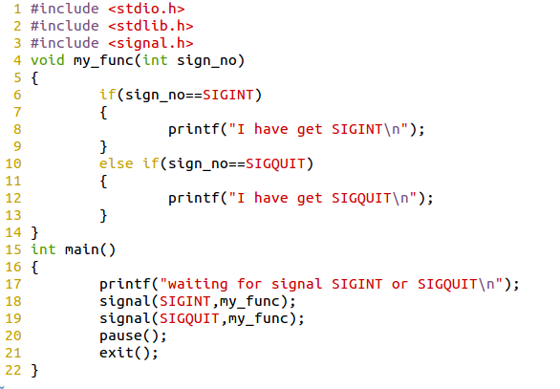  首先定义信号处理函数my_func，针对2种信号的处理；  然后在主函数里将该信号处理函数和该信号对应起来；  最后调用pause函数使调用进程挂起直至捕捉到一个信号。  第4-14行定义了一个my_func函数，主要是处理2种信号，如果输入的信号是ctrl+c即SIGINT，就打印接收到SIGINT信号；  如果输入的信号是ctrl+\即SIGQUIT，就打印接收大SIGQUIT信号。  在main函数中通过signal函数来执行接收到不同信号，执行my_func函数。  第18行通过signal函数处理接收到SIGINT信号。  第19行通过signal函数处理接收到SIGQUIT信号。  第20行挂起进程。 |  | 信号示例代码
PPT第24页  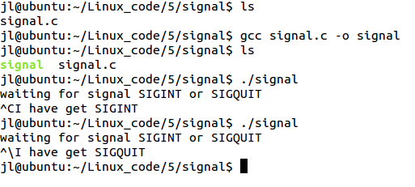 | 1.打开终端  2. 敲入ls  查看到当前目录下只有一个siganl.c文件  3.敲入gcc signal.c –o signal  编译siganl.c文件  - 敲入ls  查看到多出一个可执行文件signal  - 敲入./signal  执行signal文件  6..输入ctrl+c  显示已经接收到SIGINT信号  7.. 敲入/signal  执行signal文件  8.输入ctrl+\  显示已经接收到SIGQUIT信号，进程退出。 | 运行信号代码的命令
PPT第25页  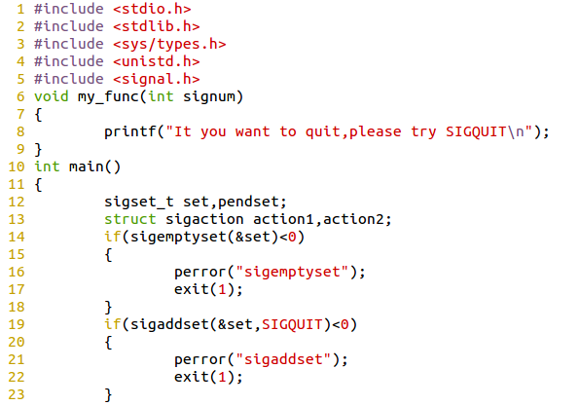  这段代码是使用函数sigaction进行信号处理的代码。  该代码主要是实现更改信号是否是阻塞状态，然后系统是否按设置的方式处理SIGINT信号和SIGQUIT信号。  对SIGINT信号自定义了一个函数捕捉该信号，对SIGQUIT信号用系统默认的捕捉函数处理该信号。  第12行定义了阻塞信号集和未决信号集，  第13行定义了2个sigaction结构体变量，  第14行sigemptyset函数清空阻塞信号集set，  第19行sigaddset函数将SIGQUIT信号添加到信号集， |  | 信号示例代码
PPT第26页  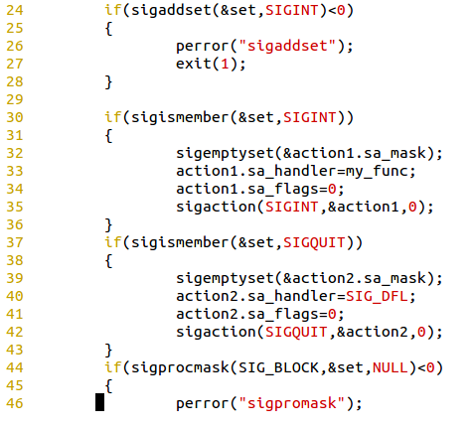  第24行使用 sigaddset函数将SIGQINT信号添加到信号集，  第30行使用sigismember函数判断SIGINT信号是否在信号集中。  第31-36行是对SIGINT设置捕捉函数的具体参数的值，  第32行对现有的信号集进行一个初始化操作。  第33行设置捕捉函数为my_func，  第34行设置sa_flags标志为0，  第35行通过sigaction为SIGINT信号设置捕捉函数。  sigaction函数的第一个参数表示要为哪个信号设置捕捉函数；  第二个参数捕捉动作；  第三个参数是以前的捕捉动作，如果不关系以前的动作，可以传递NULL。  第37-43行是对SIGINT设置捕捉函数的具体参数的值，  第44行用sigprocmask读取或更改进程的信号屏蔽字,  第一个参数set包含了我们希望从当前信号屏蔽字中的信号；  第二个参数设置当前信号屏蔽字；  第三个参数原来的信号屏蔽字，值为0表示不关心原来的信号屏蔽字。 |  | 信号示例代码
PPT第27页  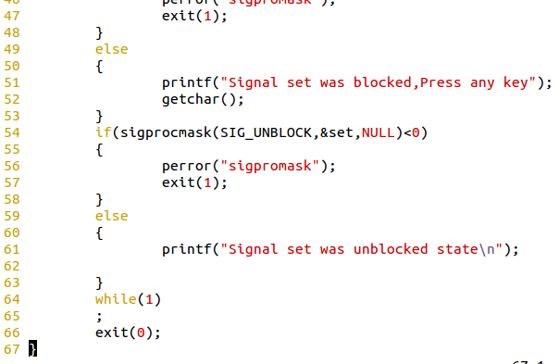  第54-63行表示对信号解除阻塞。  第54行用sigprocmask读取或更改进程的信号屏蔽字,  第一个参数set包含了我们希望从当前信号屏蔽字中解除阻塞的信号；  第二个参数设置当前信号屏蔽字；  第三个参数原来的信号屏蔽字，为0表示不关心原来的信号屏蔽字。 |  | 信号示例代码
PPT第28页  上面是使用函数sigaction进行信号处理的代码，接下来运行下上面的代码。 | 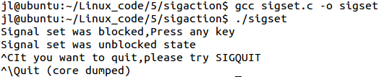  1.打开终端  2.敲入gcc sigset.c –o sigset  编译上面的代码生成sigset可执行文件  3.敲入./sigset  运行可执行文件  4.按任意键  5.敲入ctrl+c  因为将SIGINT信号设置为阻塞信号，所以不会对该信号作处理。  - 敲入ctrl+\  发出这个SIGQUIT信号后系统就进行处理，进行退出。 | 信号示例代码
PPT第29页:  还有一个特别重要的信号，是阻塞信号。  这里有个概念是进程信号掩码集合，即这个集合里的信号就是当前要阻塞的信号，什么信号可以放在这个集合里面呢？当前进程所有阻塞的信号。  信号忽略和信号阻塞有什么区别呢？  信号忽略是系统传递这个信号，对应的进程也接收这个信号指示不做任何处理。  信号阻塞是系统不传递该信号，除非进程信号掩码集合不放该信号进程才能接收到该信号。  这里还有很多信号掩码集操作函数。  清空信号掩码集: sigemptyset()  完全填空信号掩码集: sigfillset()  添加信号到信号掩码集: sigaddset() |  | 信号
PPT第30页:  pause函数将是使当前进程处于等待状态，知道一个信号出现。  sigsuspend函数可以将调用线程的当前信号掩码替换为_set指向的信号集，然后将该线程挂起，即如果想终止进程，sigsuspend函数是永远不会有返回值的，如果要执行捕获函数，会在捕获函数执行完之后，将信号掩码恢复为调用该函数之前已存在的信号集。 |  | 信号
PPT第31页:  我们把前三种进程间通信方式已经讲完了，无名管道、有名管道、信号，其实都是由内核来处理并且进行内容的传递和消息的传递的。管道是通过文件传输内容的方式，信号是通过中断方式，提供异步方式的特点。  现在我们讲system V进程通信。 |  | 提纲
PPT第32页:  System V下有三种通信方式消息队列、信号量、共享内存。  IPC是进程间通信的英文缩写。ipcs是IPC的工具。  与文件一样，IPC工具在使用前必须先生成，每种IPC都有特定的生产者，所有者和访问权限。  大家可以现在执行ipcs命令，每个都有key值、ID值、拥有者集权限。它的定义在./usr/include/linux/ipc.h。 |  | System V进程通信——基础
PPT第33页:  现在我们讲消息队列这种进程间通信方式。 |  | 提纲
PPT第34页:  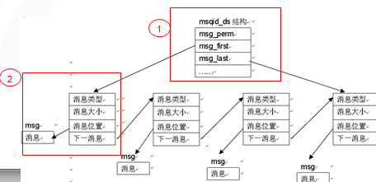  消息队列与管道是类似的，管道是以文件的形式存下来，而消息队列是链表，只是数据结构不一样，在内核中是以链表的形式存在的。  数据结构如图所示，（标号1）这里定义了一个msgid_ds主结构，定义它的基本情况、权限，主结构里面的msg_first指向了第一个消息，msg_last指向最后消息。（标号2）消息结构体包括了消息类型、消息大小、消息位置、下一个消息。  大家可以在文件/usr/include/linux里可以看到默认最多允许16个消息队列，每个队列最大16384字节、每个消息最大8192字节。 |  | 消息队列
PPT第35页:  msgid_ds结构体的具体属性如下面。  msg_perm表示所有者和权限，  msg_first指向了第一个消息，  msg_last指向最后消息。  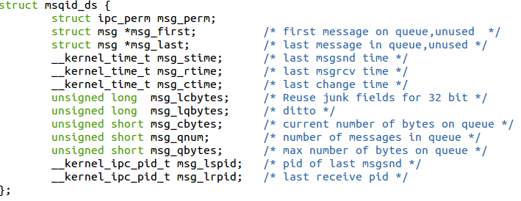 |  | 消息队列
PPT第36页:  我们对消息队列的管理有很多函数，  在使用一个消息队列之前，首先要使用msgget()函数创建消息队列，然后我们创建了消息队列后，需要对这些属性进行修改就用msgctl()函数。  怎么进行修改呢？对消息内容传到buffer里面，参数cmd用来控制执行什么操作，msgctl函数就是对消息队列进行控制的。 |  | 消息队列
PPT第37页:  消息队列建好了，是需要传送消息进行通信的，用msgsnd()函数发送消息到消息队列，在链表中加一个消息，也可以从链表中用msgrcv()取得一个消息。  从消息队列接收信息主要通过4个参数来控制，  msgid从哪个消息队列获得消息，  msgp用来保存读取的信息，  msgsz为消息的大小，  msgtype指定请求的消息类型，  msgflg指定所需要类型消息不再队列上时将要采取的操作。 |  | 消息队列
PPT第38页  介绍完消息队列的定义和可使用的接口之后，我们来看看它是怎么让进程进行通信的。  由于可以让不相关的进程进行通信，所以我们在这里将会编写两个程序，msgreceive和msgsned来表示接收和发送信息。  根据正常的情况，我们允许两个程序都可以创建消息，但只有接收者在接收完最后一个消息之后，它才把它删除。  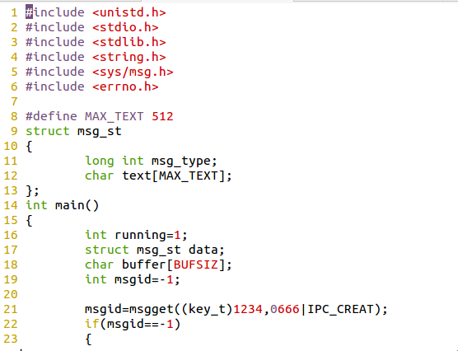  第21行用msgget函数创建消息息队列，第一个参数key值，第二个参数设置消息队列的访问权限，IPC_CREATE表示如果消息队列对象不存在，则创建之，否则则进行打开操作;。。 |  | 消息队列  示例代码
PPT第39页:  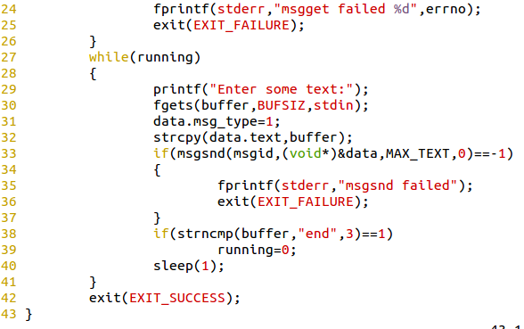  第27-41行循环输入内容，并发送消息，直到输入end。  第33行msgsnd()函数发送消息到消息队列，  第一个参数msgid为指定的消息队列标志符，第二个参数（void*）&data表示用户定义的缓冲区，第三个参数MAX_TEXT表示发送大小。第四个参数是控制函数行为的标志， 0值表示忽略。 |  | 消息队列  示例代码
PPT第40页:  第8-12行定义了msg_st数据结构  第23行通过msgget函数创建消息队列，第一个参数key值，第二个参数设置消息队列的访问权限，IPC_CREATE表示如果消息队列对象不存在，则创建之，否则则进行打开操作;。  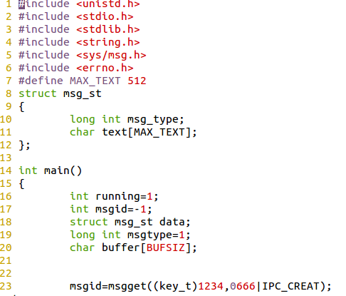 |  | 消息队列  示例代码
PPT第41页:  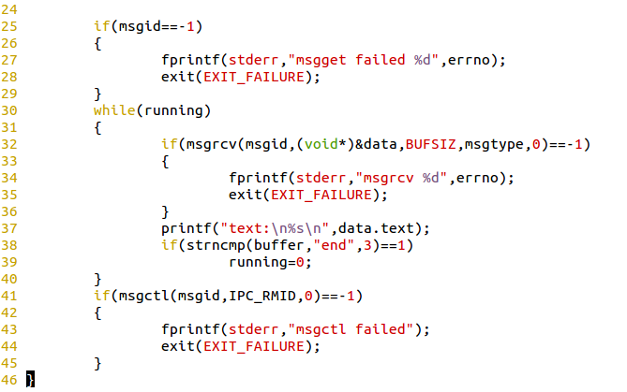  第30-40行循环接收消息。  第32行通过msgrcv()函数从消息队列接收信息，第一个参数msgid表示从哪个消息队列获得消息，第二个参数（void*）&data表示用户定义的缓冲区，第三个参数BUFSIZ表示缓冲区的大小，第四个参数msgttype表示请求的消息的类型。第五个参数0表示所需类型消息不在队列上时将要采取的操作。  第41行通过函数msgctl函数控制消息队列的属性。第一个参数msgid表示消息队列标志符，第二个参数IPC_RMID表示要执行的操作，即从系统内核中移走消息队列。 |  | 消息队列  示例代码
PPT第42页:  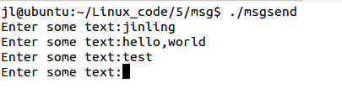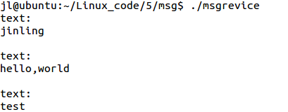  图1  图2 | - 打开终端  - 运行./msgsend  出现Enter some text  - 运行./msgrevice  text  - 在发送端输入jinling  在接收端可以看到jinling  - 在发送端输入hello,world  在接收端可以看到hello,world  - 在发送端输入test  在接收端可以看到test | 消息队列  示例代码
PPT第43页:  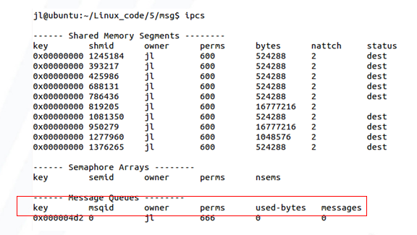 | ipcs命令往标准输出写入一些关于活动进程间通信方式的信息。在终端上显示当前活动共享内存、信号量、消息队列。  下图红色框部分显示的结果通过上面的例子创建了消息队列后，通过ipcs命令查看到消息队列这种方式上产生的信息。  - 打开终端  - 输入ipcs  最后一行Message Queue有信息出现。 | ipcs命令演示
PPT第44页:  接下来介绍信号量这个进程间通信方式。 |  | 提纲
PPT第45页:  如果两个进程不能同时对区域里面的内容进行操作，某一个区域在同一时刻只有一个进程可以操作它，我们把这个区域叫做临界区域。  信号量机制就是用来保证临界区域操作唯一性的一个机制。  信号量就是一个特殊的变量，保存信号量控制的这段区域内所有的操作都是原子操作。  信号量只能进行两种操作等待和发生信号，大家学过P、V操作吗？  P操作相当于我获得了这块区域的使用权，其他的进程是进不来的。V操作表示释放。  在具体的P操作里面，  如果sv>0就减1，  如果它的值为0，就挂起该进程的执行。  如果sv的值一直是0，就一直处于挂起状态，直到有其他进程释放，才能进去；  在具体的V操作里面，  如果有其他进程因等待而被挂起，就让它恢复运行；  如果没有其他进程因等待sv而挂起，就给它加1。 |  | 信号量
PPT第46页:  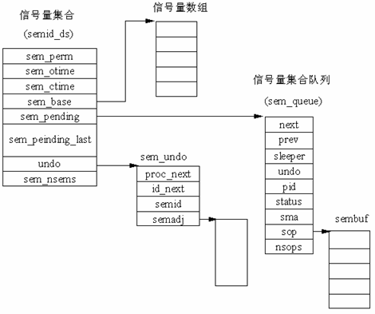  图1  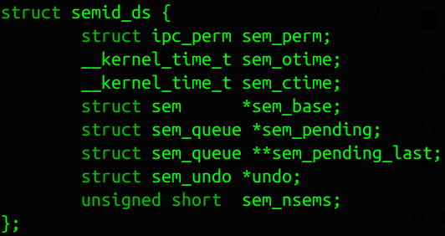  图2  信号量也有很多操作，我们简单过一遍，  内核为每个信号量集合维护一个结构体semid_ds 。  图1给出结构体内部包含的结构体，  图2给出了semid_ds的具体属性。  用semget()函数创建一个信号量集合；  用semctl()函数对信号量进行操作。  对信号量操作主要分为两类。 |  | 信号量
PPT第47页:  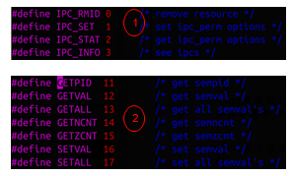  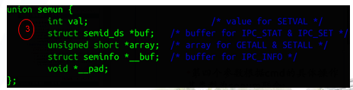  第一类是对整个信号量集合进行操作；  第二类是对信号量进行操作。  它会根据参数的不同，  对整个信号量集合的操作如标号1，  对信号量的操作如标号2，  semctl函数第四个参数根据cmd的具体操作其类型为senum联合体如标号3。 |  | 信号量
PPT第48页:  简单介绍一下信号量操作函数semop()。  信号量操作由sembuf结构体表示（如图），_sembuf是一个指针，它指向一个信号量操作数组，参数_nsops规定该数组中操作的数量。  当sembuf的第二个数据结构sem_op设置为负数时，是对它进行P操作，即减1操作，当设置为正数时，就是进行V操作，即加1操作。  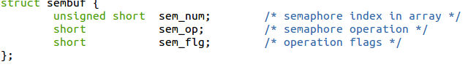 |  | 信号量
PPT第49页:  接下来讲一下共享内存 |  | 提纲
PPT第50页:  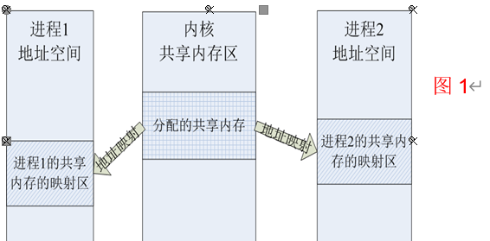  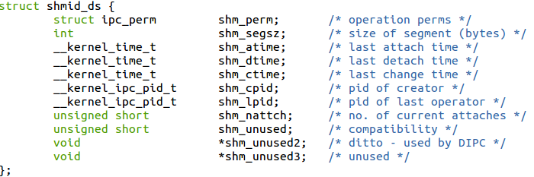  图2  图1表示进程1和进程2可以直接通过共享内存的方式进行通信，不需要经过内核。输入、输出直接进过共享内存就可以，节省数据传输的次数，比其他方式更适合于大量的数据传输。  图2为shmid_ds的具体的数据结构，在/usr/include/linux/shm.h文件里可以找到。 |  | 共享内存
PPT第51页:  共享内存用到了很多函数，创建共享内存，共享内存控制。 |  | 共享内存
PPT第52页:  把进程与共享内存建立关联。  shmat函数的作用为共享内存区对象映射到调用进程的地址空间。是用来允许本进程访问一块共享内存的函数。  第一个参数shmid是那块共享内存的ID；  第二个参数shmaddr是共享内存的起始地址；  第三个参数shmflag是本进程对该内存的操作模式，如果是SHM_RDONLY的话，就是只读模式。其它的是读写模式  成功时，这个函数返回共享内存的起始地址。失败时返回-1。  图中给出的是shmflg的标志。  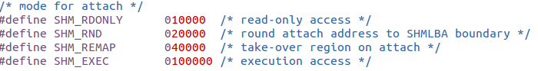 |  | 共享内存
PPT第53页:  还有一个是对共享内存进行分离操作，有分离共享内存函数shmdt()。  因为都是段类型的操作，所以会用到很多段数据处理函数。  这些函数的声明在string.h里面。  memccpy(): 块数据复制函数  memchr(): 块数据查找函数  memcmp(): 块数据比较函数  memcpy(): 块数据复制函数  memmove(): 块数据移动函数  memset(): 块数据设置函数 |  | 共享内存
PPT第54页:  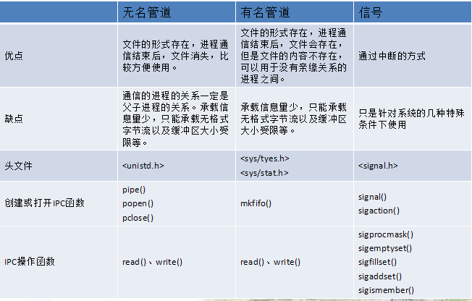  管道可用于具有亲缘关系进程间的通信，有名管道克服了管道没有名字的限制，因此，除具有管道所具有的功能外，它还允许无亲缘关系进程间的通信；管道只能承载无格式字节流以及缓冲区大小受限等。管道承载的信息量也小  信号是比较复杂的通信方式，用于通知接受进程有某种事件发生。  表的下面是给出了3种进程间通信方式的头文件和IPC函数。 |  | 总结
PPT第55页:  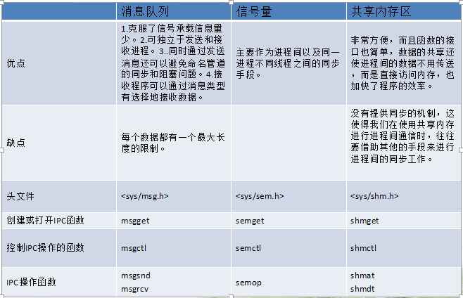  消息队列是消息的链接表，包括Posix消息队列system V消息队列。有足够权限的进程可以向队列中添加消息，被赋予读权限的进程则可以读走队列中的消息。消息队列克服了信号承载信息量少，管道只能承载无格式字节流以及缓冲区大小受限等缺点。可独立于发送和接收进程。同时通过发送消息还可以避免命名管道的同步和阻塞问题。接收程序可以通过消息类型有选择地接收数据。  信号量（semaphore）：主要作为进程间以及同一进程不同线程之间的同步手段,仅用于解决多个进程对同一资源的访问竞争的问题。  共享内存使得多个进程可以访问同一块内存空间，是最快的可用IPC形式。是针对其他通信机制运行效率较低而设计的。往往与其它通信机制，如信号量结合使用，来达到进程间的同步及互斥。  表的下面是给出了3种进程间通信方式的头文件和IPC函数。 |  | 总结
PPT第56页: |  | 结束
知识点框图
结构图
